PROTOKOLL FRÅN STYRELSEMÖTE I SVÄRTINGE ÖSTRA VÄGFÖRENING 20150603

- Ordföranden förklarade mötet öppnat.
- Närvarande. Ulf Nyström, Jari Pellikka, Jimmy Frogsjö, Ann-Charlotte Andersson och Bengt Jemsö.
- Dagordningen godkändes.
- Genomgång av föregående protokoll.
- Kassarapport. Kassören redogjorde för föreningens ekonomi. Det finns inga obetalda fakturor. Det finns fem obetalda vägavgifter. Påminnelse skickas ut sanarast.
- Skrivelser:
  - Från kommunen angående en del grävningsarbeten i området.
  - Från Norrköpings vatten och avfall angående skötsel av rännstensbrunnar.
  - Från kommunen angående en avstyckning av tomt inom området.
- Rapporter:
  - Potthål vid skolan är lagat.
  - Städning av områdets grönytor är utfört av ett SSK-lag till full belåtenhet!
- Överenskommelse med bostadsrättsföreningen vid Stugvägen om att placera ut en betongrefug på lämplig plats för att förhindra biltrafik på gång- och cykelvägen.
- Övriga frågor:
  - Frågan har väckts om belysningsstolparnas kondition. Vi undersöker vem som är ansvarig för att gå vidare med frågan.
  - Ingen ny info. om sporthallsbygget.
- Nästa styrelsemöte äger rum onsdagen den 9/9 kl 19.00.
- Ordföranden avslutade mötet.

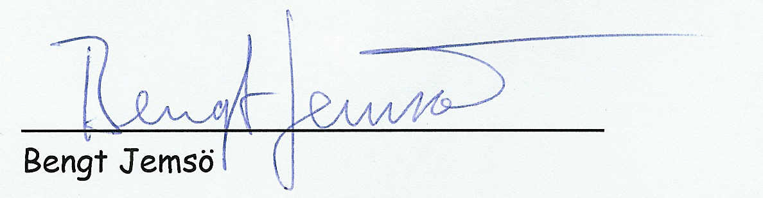

Adressen till vägföreningens hemsida .http://www.svartingeostravagforening.se/

